Ruter til Garmin vejledning 2022

Forarbejde:
Som ejer af en Garmin cykel computer har man sikkert allerede oprettet en konto hos Garmin:
https://connect.garmin.com/
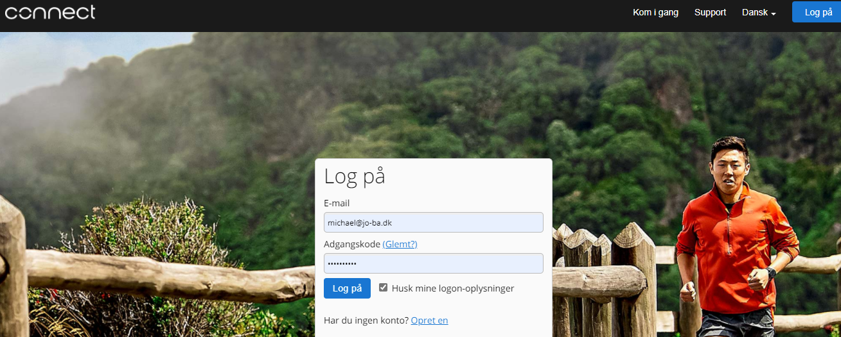
Dette skal være oprettet for at nedenstående virker.
Vejledningen er lavet på en mobiltelefon, med Garmin connect app og med opkobling mellem mobil og cykel computer. (Der kan være en lille forskel på Iphone og Android)

1.
Tænd din cykel computer og sikre at den er koblet sammen med mobiltelefonen (så er du sikker)
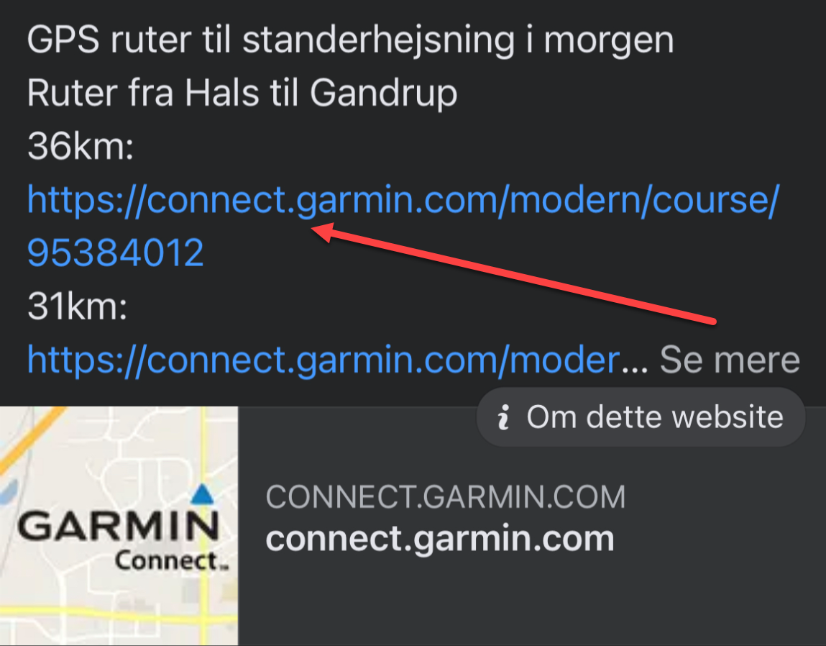
Åben linket på den rute du gerne vil have overført til din cykel computer.

2.
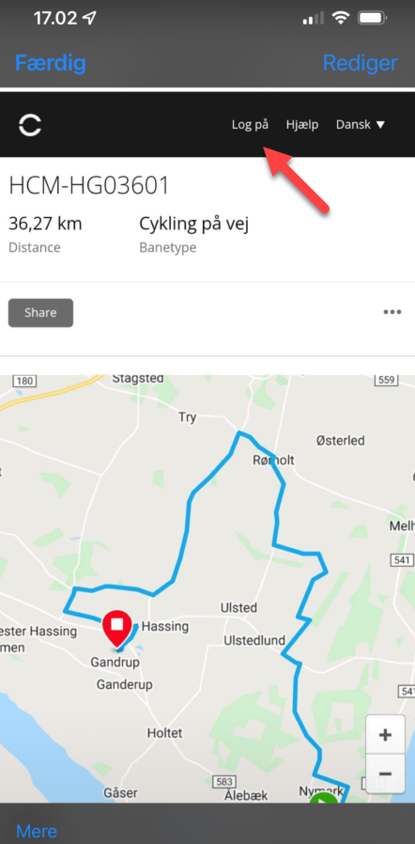
Hvis IKKE man har en konto eller er logget på sin Garmin konto, vil siden se således ud.

3.
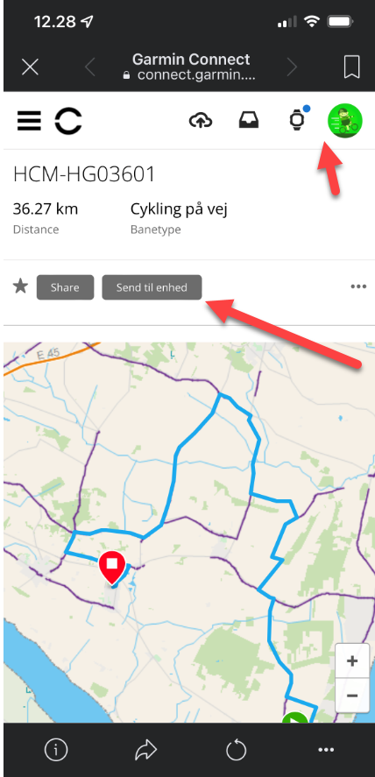
Lille pil er for at vise at, kan man se disse er man logget på korrekt. Stor pil er den knap vi gerne vil have, for at vi kan overføre ruten til cykel computeren. Tryk på ”Send til enhed” og vælg den enhed du ønsker ruten sendt til (hvis du har flere Garmin produkter)
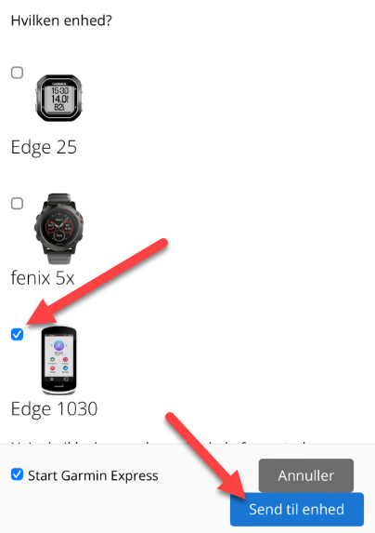
Tryk ”Send til enhed”

4.
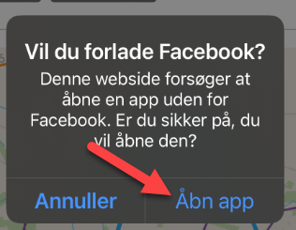
Man kan risikere, at denne pop-up kommer og advare om at facebook forsøger at åbne en app, i dette tilfælde er det ok.
Hvis ikke Garmin Connect app’en åbner automatisk, skal man selv gøre det manuelt.

5.
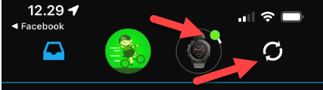
Så bør man kunne se at den begynder at overføre i Garmin connect app’en.

6.
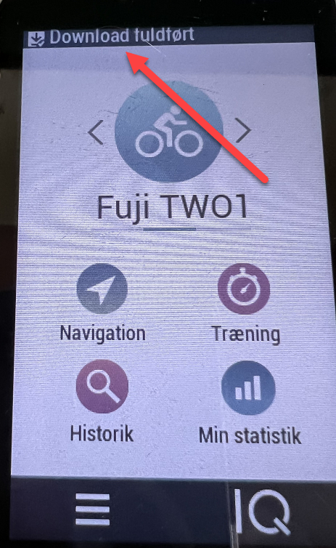
På selve cykel computeren vil den vise dette efter fuldendt download, og ruten kan findes under gemte baner.

God fornøjelse

